Na temelju članka 12. Odluke o zakupu i kupoprodaji poslovnog prostora (Službeni glasnik KZŽ 23/16, u daljnjem tekstu Odluka), Odluke o raspisivanju javnog natječaja za zakup poslovnog prostora (Klasa: 940-01/18-01/69, Urbroj: 2214/01-02-18-1) od 03.09.2018.g. i članka 52. Statuta Grada Pregrade (Službeni glasnik KZŽ 6/13 i 17/13, 7/18, 16/18- pročišćeni tekst) gradonačelnik Grada Pregrade raspisuje

JAVNI NATJEČAJ
za zakup poslovnog prostora u vlasništvu Grada Pregrade

I. Cilj Natječaja

Grad Pregrada poziva pravne osobe koje su registrirane kao političke stranke sukladno Zakonu o političkim strankama (NN 76/93, 111/96, 164/98, 36/01, 28/06) da se prijave na javni natječaj za zakup poslovnog prostora u vlasništvu Grada Pregrade.

II. Predmet Natječaja:
Grad Pregrada daje u zakup sljedeće poslovne prostore:

Kč.br. | Vlasnik | Posjednik | Adresa | Broj prostorije | Površina m² | Početna cijena zakupnine u € po m² | Ukupna početna cijena zakupnine u € mjesečno
930/1, upisana u zk.ul. broj 1455 | Grad Pregrada | Grad Pregrada | Josipa Karla Tuškana 2, Pregrada | Prostor 12,13,14 (podrum) | 21,74 | 2,90 € | 63,05 €
930/1, upisana u zk.ul. broj 1455 | Grad Pregrada | Grad Pregrada | Pod Lenartom 1, Pregrada | Prostor C-5 (kat) | 20,40 | 3,41 € | 69,57 €
930/1, upisana u zk.ul. broj 1455 | Grad Pregrada | Grad Pregrada | Pod Lenartom 1, Pregrada | Prostor C-4 (kat) | 21,21 | 3,41 € | 72,34 €
930/1, upisana u zk.ul. broj 1455 | Grad Pregrada | Grad Pregrada | Pod Lenartom 1, Pregrada | Prostor C-3 (kat) | 20,48 | 3,41 € | 69,84 €

III. Zakupnina
Za zakup poslovnog prostora plaćati će se zakupnina u mjesečnim anuitetima za vrijeme trajanja zakupa, u kunskoj protuvrijednosti prema srednjem tečaju Hrvatske narodne banke na dan plaćanja.

IV. VRIJEME TRAJANJA ZAKUPA
Poslovni prostor u vlaništvu Grada Pregrade daje se u zakup na određeno vrijeme od 5 godina.

V. ROK ZA PODNOŠENJE PISANIH PONUDA

Rok za podnošenje Pisanih ponuda je 15 dana od dana objave Javnog natječaja u javnom tisku.
U javnom tisku objavit će se Javni natječaj u skraćenom obliku, dok će se cjeloviti tekst Javnog natječaja objaviti na službenoj web stranici i oglasnoj ploči Grada Pregrade.

VI. IZNOS JAMČEVINE

Pravne osobe koje sudjeluju u javnom natječaju obvezne su položiti jamčevinu u trostrukom iznosu početnog iznosa zakupnine u korist Proračuna Grada Pregrade;
IBAN: HR2523400091835200009, poziv na broj: HR68 7757- OIB UPLATITELJA, otvoren kod Privredne banke Zagreb d.d.

Poslovni prostor | Broj prostorije | Površina u m² | Iznos jamčevine
Josipa Karla Tuškana 2, Pregrada | Prostor 12,13,14 (podrum) | 21,74 | 189,15 €
Pod Lenartom 1, Pregrada | Prostor C-5 (kat) | 20,40 | 208,71 €
Pod Lenartom 1, Pregrada | Prostor C-4 (kat) | 21,21 | 217,02 €
Pod Lenartom 1, Pregrada | Prostor C-3 (kat) | 20,48 | 209,52 €

Jamčevina se plaća u kunskoj protuvrijednosti prema srednjem tečaju Hrvatske narodne banke na dan plaćanja.

Ponuditelju čija je ponuda izabrana kao najpovoljnija uplaćena jamčevina se uračunava u zakupninu, a ostalim se natjecateljima uplaćena jamčevina vraća u roku od 30 dana od konačnosti zaključka gradonačelnika o najpovoljnijoj ponudi.

U slučaju da ponuditelj koji je ponudio najviši iznos zakupnine odustane od svoje ponude nakon donošenja zaključka gradonačelnika o izboru najpovoljnijeg ponuditelja gubi pravo na povrat jamčevine.

VII. SADRŽAJ PISANE PONUDE

- puni naziv pravne osobe, OIB i točnu adresu,
- poslovni prostor za koji se podnosi ponuda s naznačenom adresom,
- prihvaćanje djelatnosti navedene u natječaju,
- ponuđeni iznos mjesečne zakupnine,
- dokaz o uplaćenoj jamčevini,
- broj računa na kojem će mu se, ukoliko ne bude izabran, vratiti jamčevina,
- dokaz o stanju dospjelih nepodmirenih obveza, Potvrda porezne uprave o stanju duga po osnovi javnih davanja o kojima službenu evidenciju vodi porezna uprava, ne stariju od 6 mjeseci,
- izvadak iz matičnog registra za političke stranke.

VIII. NAČIN PRIJAVE

Prijave se dostavljaju isključivo pisanim putem.

Natječajnu dokumentaciju treba poslati preporučeno poštom, putem dostavljača ili osobno (predaja u pisarnicu Grada Pregrade) u zatvorenoj omotnici koja na vanjskoj strani mora sadržavati puni naziv i adresu podnositelja prijave, a obavezno uz naznaku:
„NE OTVARATI- Javni natječaj za zakup poslovnog prostora u vlasništvu Grada Pregrade“

na adresu:
Grad Pregrada,
Josipa Karla Tuškana 2,
49 218 Pregrada.

Nepravodobne i nepotpune ponude Povjerenstvo će odbaciti zaključkom.

Na zaključak iz ovog članka može se izjaviti prigovor gradonačelniku u roku od 8 dana od dana dostave.

U povodu preispitivanja zaključka gradonačelnik može zaključak izmijeniti, potvrditi ili izjavljeni prigovor odbiti kao neosnovan.

Zaključak o prigovoru je konačan.

IX. OTVARANJE PONUDA

Postupak otvaranja prispjelih ponuda provodi Povjerenstvo.

Otvaranju pisanih ponuda mogu prisustvovati ponuditelji koji su podnijeli pisane ponude ili njihovi punomoćnici. Prisutni ponuditelji imaju pravo uvida u prispjele ponude.

Otvaranje pisanih ponuda održati će se 28.09.2018.godine u prostoru Grada Pregrade, J.K. Tuškana 2, Pregrada soba br. 15b sa početkom u 9.00 sati.

X. OSTALI UVJETI

Na natječaju ne može sudjelovati ponuditelj koji po bilo kojem osnovu ima dugovanja propisanih odredbama Zakona o zakupu i kupoprodaji poslovnoga prostora.

Ukoliko na natječaju sudjeluju osobe koje, temeljem zakonskih propisa ili odredaba javnog natječaja, imaju prvenstveno pravo na sklapanje ugovora o zakupu poslovnog prostora, u postupku otvaranja ponuda omogućiti će im se da na zapisnik izjave da žele koristiti svoje pravo uz prihvat najpovoljnije ponude odnosno da se izjasne o korištenju svog prava pismenim putem u roku od 3 dana, računajući od dana dostavljanja pisane obavijesti.

XI. PROCJENA KVALITETE PRIJAVE I POTPISIVANJE UGOVORA

Najpovoljnijim ponuditeljem smatrat će se onaj koji, osim ispunjavanja uvjeta iz natječaja, ponudi najviši iznos zakupnine.

Povjerenstvo otvara i razmatra ponude, utvrđuje ispunjavaju li ponuditelji sve uvjete iz javnog natječaja, sastavlja zapisnik o javnom otvaranju ponuda te utvrđuje i predlaže najpovoljnijeg ponuditelja, odnosno neprihvaćanje niti jedne ponude.

Zaključak o najpovoljnijoj ponudi gradonačelnik donosi na prijedlog Povjerenstva za davanje u zakup i prodaju poslovnoga prostora.

Ugovor o zakupu zaključuje gradonačelnik u ime Grada u roku od 30 dana od dana konačnosti zaključka, a ako najpovoljniji ponuditelj, bez opravdanog razloga, ne potpiše ugovor o zakupu, smatrat će se da je odustao od sklapanja ugovora o zakupu te gubi pravo na povrat jamčevine.

Ugovor se zaključuje na razdoblje od 5 godina.

U slučaju da najpovoljniji ponuditelj, bez opravdanog razloga, ne potpiše ugovor o zakupu, smatrat će se da je odustao od sklapanja ugovora o zakupu te gubi pravo na povrat jamčevine, te će se ugovor o zakupu sklopit sa slijedećim najpovoljnijim ponuditeljem na prijedlog Povjerenstva.

XII. PRIMJENA PROPISA

Na zakup poslovnog prostora u vlasništvu Grada Pregrade primjenjuju se odredbe važeće Odluke, a na pitanja koja nisu uređena Odlukom odredbe važećih zakonski i podzakonskih akata.

Sva pitanja vezana uz ovaj Javni natječaj mogu se postaviti isključivo elektroničkim putem, slanjem upita na adresu elektronske pošte: ksenija.ogrizek@pregrada.hr ili marija.marjanovic@pregrada.hr , i to najkasnije 4 dana prije isteka natječaja.

KLASA: 940-01/18-01/69
URBROJ: 2214/01-02-18-2
U Pregradi, 11.09.2018. godine

Gradonačelnik
Marko Vešligaj, dipl.oec.

Grafički prikaz 1. Tlocrt podruma na adresi J.K.Tuškana 22, Pregrada

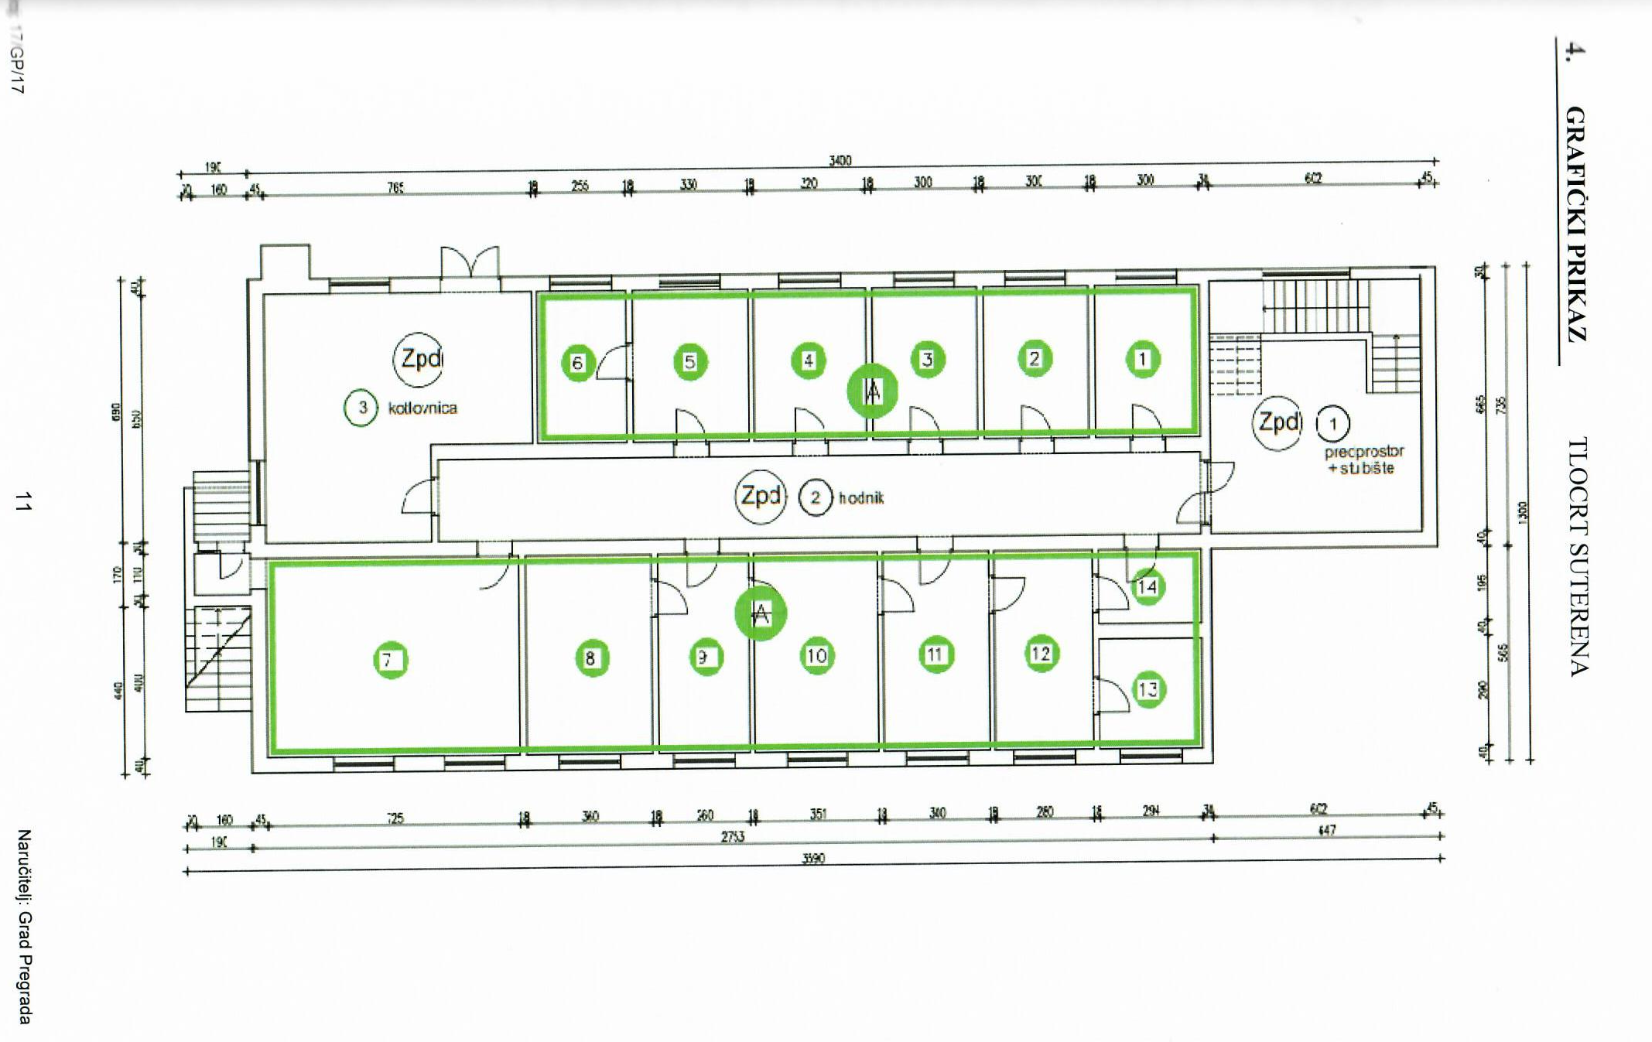

Grafički prikaz 2. Tlocrt kata na adresi Pod Lenartom 1, Pregrada
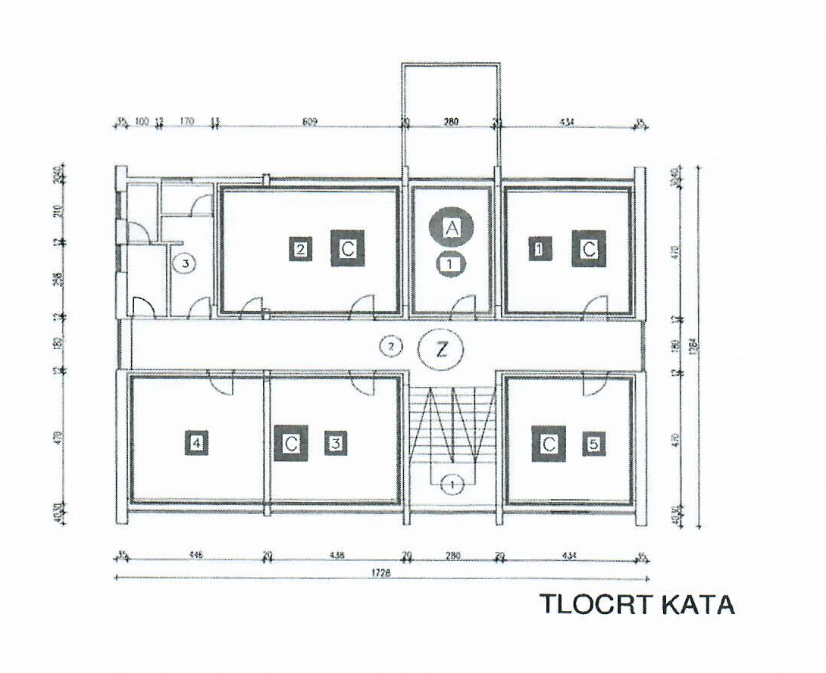

Grafički prikaz 1. Tlocrt podruma na adresi J.K. Tuškana 2, Pregrada
Grafički prikaz 2. Tlocrt kata na adresi Pod Lenartom 1, Pregrada
Grafički prikaz 2. Tlocrt kata na adresi Pod Lenartom 1, Pregrada
Grafički prikaz 2. Tlocrt kata na adresi Pod Lenartom 1, Pregrada

